U2. Práctica 1:
Direccionamiento y enrutamiento IP y NAT
IMPORTANTE: Se valorará y es necesario incluir los cálculos intermedios o razonamientos que justifiquen el resultado de los ejercicios

- Indica cuáles de las siguientes direcciones IP no pueden asignarse a un host y justifica el motivo. Si no está indicada la máscara, emplea la máscara por defecto que corresponde a la clase:
  - 126.258.0.16 → Esta dirección no es válida ya que tiene un valor superior al máximo que permite el sistema binario de 8 bits (258)
  - 10.255.0.0 → Clase A, permite 24 bits para el host, esta dirección está reservada para uso público, así que no sería posible asignarla a un host.
  - 10.255.0.0/16 → Ésta dirección es de clase A, con lo que nunca podría empezar por un 10 en el primer octeto, en binario el 10 de 8 bits es 00001010 donde las 2 primeras cifras representan las clases A, B y C. Si son “00” o “01” corresponde a la clase A. En esta caso han cedido bits para seccionar la red en subredes, así que en este caso esta dirección es la de la propia red, que está reservada para ese fin. No se puede usar para un host.
  - 22.22.22.255 → Clase A no reservada para uso público, esta si se puede asignar a un host.
  - 131.14.0.0 → Clase B no reservada para uso público, se puede asignar a un host.
  - 127.25.135.254 → Clase B no reservada, se puede.
  - 111.111.111.111 → Clase A no reservada, se puede.
  - 224.25.120.78 → Clase D, esta clase se usa solamente para multicast, no sería asignable.
  - 169.254.0.1 → Clase B sin reserva, se puede usar.

- A partir de la dirección de un host indica los campos de la tabla:

IP host | Privada/pública | Máscara | Dirección Red | Dirección Broadcast | Nº hosts
5.5.0.5 | Pública | 8 bits | 5.0.0.0 | 5.255.255.255 | 16777214
192.168.0.8 | Privada | 24 bits | 192.168.0.0 | 192.168.0.255 | 254
220.5.128.12 | Pública | 24 bits | 220.5.128.0 | 220.5.128.255 | 254
172.22.30.1 | Pública | 16 bits | 172.22.0.0 | 172.22.255.255 | 65534

- Dadas las direcciones IP 1 y 2, indica si los equipos están en la misma red.
IP 1 | IP 2 | ¿Misma red?
210.23.157.89/19 | 210.23.179.110/19 | No
210.23.157.89/26 | 210.23.157.129/26 | No
10.125.100.12/6 | 11.240.1.100/6 | Si
10.125.100.12/15 | 10.124.100.11/15 | Si

- Dadas las direcciones IP siguientes:
  - Transforma a IPv6 la dirección IP 197.125.35.12
192.125.35.12 → 11000000.100000001.00100011.00001100 → ::FFFF:C081:230C

  - Indica 3 formas equivalentes de escribir la dirección 2001:0DB8:3C4D:0000:0015:0000:0000:1A2B

2001:DB8:3C4D:0:0015:0:0:1A2B
2001:DB8:3C4D:0:15:0:0:1A2B
2001:DB8:3C4D:0:15::1A2B

- Dado el esquema de la red:
- Indica el rango posible de direcciones utilizables para equipos en cada red.
  - Red empleados → 192.168.11.0/24
Primer host → 192.168.11.1
Último host → 192.168.11.254
Broadcast → 192.168.11.255

- Red Jefes → 192.168.10.0/24
Primer host → 192.168.10.1
Último host → 192.168.10.254
Broadcast → 192.168.10.255

- Zona neutra → 192.168.9.0/24
Primer host → 192.168.9.1
Último host → 192.168.9.254
Broadcast → 192.168.9.255

- Calcula las tablas de enrutamiento del Router 2 y el Servidor Web para que puedan acceder a todas las redes y a Internet.

Router 2
Dirección de red | Puerta de enlace | Interfaz
192.168.11.0/24 | Directo | 192.168.11.1
192.168.10.0/24 | Directo | 192.168.10.1
192.168.9.0/24 | Directo | 192.168.9.1
0.0.0.0/0 | Directo | 80.59.28.166

Servidor Web
Dirección de red | Puerta de enlace | Interfaz
192.168.11.0/24 | Directo | 192.168.11.1
192.168.10.0/24 | Directo | 192.168.10.1
0.0.0.0/0 | Directo | 80.59.28.166
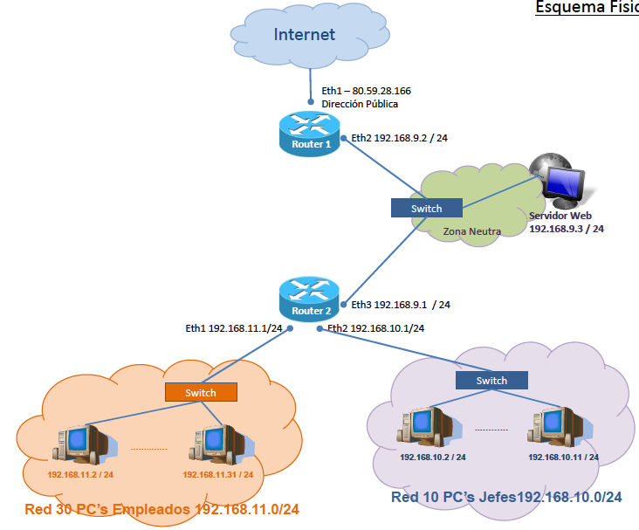

- Calcula las direcciones de red y la máscara larga de cada una de las redes que aparecen en el diagrama. A continuación, completa las tablas de encaminamiento de los Routers 1, 2, y 3 teniendo en cuenta que es necesario escoger la ruta más corta y en caso de empate, se optará por evitar el Router 4 conectado a Internet.

Red | Dirección de red | Máscara de subred
A | 72.0.0.0 | 255.0.0.0
B | 172.38.0.0 | 255.255.0.0
C | 192.168.0.0 | 255.255.255.0
D | 10.0.0.0 | 255.0.0.0

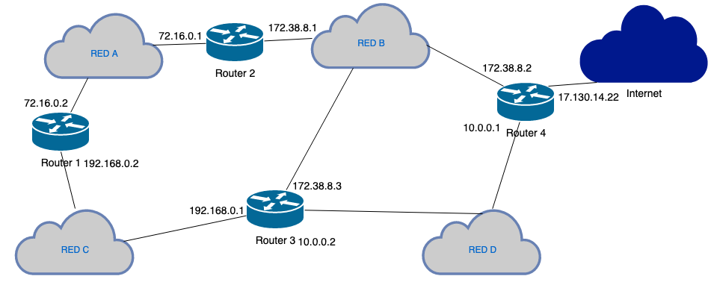

Router 1
Dirección de red | Puerta de enlace | Interfaz
(A) 72.0.0.0/8 | Directo | 72.16.0.2
(C) 192.168.0.0/24 | Directo | 192.168.0.2
(B) 172.38.0.0/16 | 72.16.0.1 | 172.38.8.1
(D) 10.0.0.0/8 | 192.168.0.1 | 10.0.0.2
(Internet) 0.0.0.0/0 | 10.0.0.1 | 17.130.14.22

Router 2
Dirección de red | Puerta de enlace | Interfaz
(A) 72.0.0.0/8 | Directo | 72.16.0.1
(B) 172.38.0.0/16 | Directo | 172.38.8.1
(C) 192.168.0.0/24 | 72.16.0.2 | 192.168.0.2
(D) 10.0.0.0/8 | 172.38.8.3 | 10.0.0.2
(Internet) 0.0.0.0/0 | 172.38.8.2 | 17.130.14.22

Router 3
Dirección de red | Puerta de enlace | Interfaz
(B) 172.38.0.0/16 | Directo | 172.38.8.3
(C) 192.168.0.0/24 | Directo | 192.168.0.1
(D) 10.0.0.0/8 | Directo | 10.0.0.2
(A) 72.0.0.0/8 | 198.168.0.2 | 72.16.0.2
(Internet) 0.0.0.0/0 | 10.0.0.1 | 17.130.14.22

- Necesitamos dividir la red de Empleados del ejercicio 5 con dirección de red 192.168.11.0, en 4 subredes iguales. Indica la dirección de red, la máscara y el rango de IP’s asignables a equipos en cada subred.

Necesitamos añadir a la red 2 bits para que me salgan 4 combinaciones posibles. De tal forma que en el último octeto podamos subdividir de la siguiente forma:
- 00000000 → Subred 1
- 01000000 → Subred 2
- 10000000 → Subred 3
- 11000000 → Subred 4
Como añandimos 2 dítitos a la red en binario quedaría:
- 1111111.11111111.111111111111.11000000.
- Además nos quedaríamos con 26 bits de red + 6 para host.
Tendría una máscara de 26 bits. Si lo pasamos a decimal la subred pasa a tener una máscara de subred de 255.255.255.192 para todas las subredes.
Hay que tener en cuenta que la primera dirección posible será la de la red, y la última el broadcast.
Para calcular los rangos, al tener 6 bits disponibles para host tendré que elevar a 2 los bits diponibles, siendo así 2^6=64
Paso a detallar el rango de IP's asignables junto con las direcciones de redes y los broadcasts.
- Subred 1
Dirección de red → 192.168.11.0
IP's asignables → desde la 192.168.11.1 hasta la 192.168.11.62
Broadcast → 192.168.11.63
- Subred 2
Dirección de red → 192.168.11.64
IP's asignables → desde la 192.168.11.65 hasta la 192.168.11.126
Broadcast → 192.168.11.127
- Subred 3
Dirección de red → 192.168.11.128
IP's asignables → desde la 192.168.11.129 hasta la 192.168.11.190
Broadcast → 192.168.11.191
- Subred 4
Dirección de red → 192.168.11.192
IP's asignables → desde la 192.168.11.193 hasta la 192.168.11.254
Broadcast → 192.168.11.255

- Hemos decidido dividir la red 150.8.0.0 empleando la máscara 255.255.192.0. Indica:
- El número de subredes obtenidas
Obtenemos 4 subredes.
- El número de hosts por red
16.382 host por subred.
- La dirección de red y de broadcast de cada red

Número de subred | Dirección de red | Broadcast
1 | 150.8.0.0 | 150.8.63.255
2 | 150.8.64.0 | 150.8.127.255
3 | 150.8.128.0 | 150.8.191.255
4 | 150.8.192.0 | 150.8.255.254

- Necesitamos dividir la red de los jefes del ejercicio 5 en varias subredes:
- Jefecillos: una red que permita 100 equipos → 192.168.10.0/26
- Jefazos: una red que permita 25 equipos
- Interconexión: una red que permita 2 direcciones de red para asignar a routers.
- Indica la dirección de red y la máscara necesaria, la primera y última IP utilizable, la dirección de broadcast y el número de hosts.
- Red Jefecillos
Host solicitados→ 100
Host reservados → 128
Host no asignados → 26
Dirección de red → 192.168.10.0/25
Primer host → 192.168.10.1
Último host → 192.168.10.126
Broadcast → 192.168.10.127
Máscara subred → 255.255.255.128
[1111111.11111111.111111111111.1][0000000}
Red Host
- Red Jefazos
Host solicitados → 25
Host reservados → 32
Host no asignados → 5
Dirección de red → 192.168.10.128/27
Primer host → 192.168.10.129
Último host → 192.168.10.158
Broadcast → 192.168.10.159
Máscara subred → 255.255.255.224
[1111111.11111111.111111111111.111][00000}
Red Host
- Red Interconexión
Host solicitados → 2
Host reservados → 4
Host no asignados → 0
Dirección de red → 192.168.10.160/30
Primer host → 192.168.10.161
Último host → 192.168.10.162
Broadcast → 192.168.10.163
Máscara subred → 255.255.255.252
[1111111.11111111.111111111111.111111][00}
Red Host

- Indica si sobra alguna IP adicional no asignada en los grupos anteriores. ¿Cómo sería aprovechable?
Esos espacios se quedan de reserva para un posible crecimiento de la red.

- El equipo 192.168.100.3 y 192.168.100.4 quieren conectarse a la web de Renfe (IP 23.14.137.110 empleando el puerto 443) para comprar un billete y están conectados a un router con IP pública 145.12.131.7. Indica:

- La dirección IP y puerto de origen y destino del paquete que envía el equipo al router y el router a la web (flechas azules).
El equipo 192.168.100.3 realiza una petición al servidor web poniéndose el como origen, reservando un puerto aleatorio libre mayor que 1024 para la respuesta.
El equipo 192.168.100.4 hace lo mismo.
Como destino la IP publica del router (puerto 443).

origen (192.168.100.3:1025) → destino (23.14.137.110:443)
origen (192.168.100.4:1026) → destino (23.14.137.110:443)

El router recibe el paquete del cliente. Como no puede mantener la dirección de origen, ya que es privada y no podrían responder desde el exterior, reserva un puerto propio (cualquiera que tenga libre) para recibir la respuesta y cambia la IP de origen por la suya. Ademas, añade de una entrada NAT dinámica para que cuando le llegue la respuesta sepa a quien redirigirla.

origen (145.12.131.7:2020) → destino(23.14.137.110:443)
origen (145.12.131.7:2021) → destino(23.14.137.110:443)

- La dirección IP y puerto de origen y destino del paquete de respuesta desde la red (flechas verdes).
El servidor web contesta las 2 peticiones.
origen (23.14.137.110:443) → destino(145.12.131.7:2020)
origen (23.14.137.110:443) → destino(145.12.131.7:2021)

Nuestro router recibe la contestación y consulta su tabla NAT y comprueba la equivalencia con los equipos de su red.

origen (145.12.131.7:2020) → destino(192.168.100.3:1025)
origen (145.12.131.7:2021) → destino(192.168.100.4:1026)

- El contenido de la tabla NAT del router.

Router
IP Pública | IP Privada
145.12.131.7:2020 | 192.168.100.3:1025 (dinámica)
145.12.131.7:2021 | 192.168.100.4:1026 (dinámica)

- El contenido de la tabla NAT si el equipo 192.168.100.5 fuera un servidor web que debe ser accesible desde el exterior.

Router
IP Pública | IP Privada
145.12.131.7:2020 | 192.168.100.3:1025 (dinámica)
145.12.131.7:2021 | 192.168.100.4:1026 (dinámica)
145.12.131.7:80 | 192.168.100.5:80

